Под покровительством Святой Татьяны
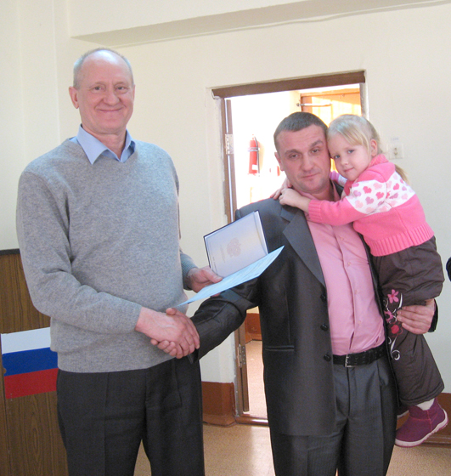
Получение диплома об окончании учебного заведения – это всегда особенное событие в жизни каждого студента, независимо от того, по какой форме обучения он к этому пришел. Именно такое мероприятие ознаменовало день 17 января для тридцати двух студентов-заочников Карачевского филиала Госуниверситета-УНПК. Они получали дипломы по специальностям – юриспруденция; маркетинг; бухгалтерский учет, анализ и аудит.
Поздравляя своих теперь уже бывших подопечных, директор филиала Нина Ивановна Фельдман заметила, что получение документа об окончании учебного заведения в преддверии Дня российского студенчества особенно символично и пожелала всем дальнейших успехов и благополучия под покровительством Святой Татьяны.
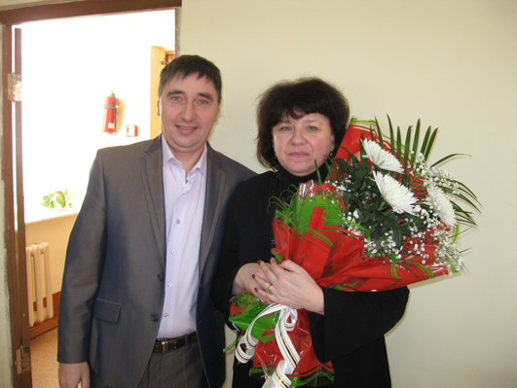
С получением высшего образования поздравил также виновников торжества глава администрации Карачевского района Василий Федорович Бабков. Он пожелал им быть востребованными по своей специальности, работать на благо родного края. Говоря о патриотизме, В.Ф.Бабков вспомнил тяжелые для нашей страны временные вехи – смутное время, войну с Наполеоном, Великую Отечественную войну, когда русские люди отдавали свои жизни ради Отечества, ради светлого будущего своих детей. И сегодня, заключил он, мы все должны быть патриотами своей земли, сохранять мир и стабильность в обществе.
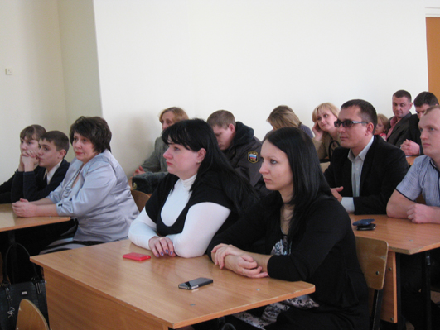
Именно главе райадминистрации и была поручена почетная миссия вручения дипломов. Среди тех, кто пришел на торжество, были и совсем молодые люди, и постарше. Некоторые привели с собой детей, возможно, тоже будущих студентов Карачевского филиала Госуниверситет УНПК.
К.АСЕЕВА.
На снимках: Александр Прудников, получивший диплом маркетолога, с благодарностью преподнес цветы завучу филиала Ларисе Алексеевне Белянчиковой; диплом по специальности юриспруденция получает Александр Ходин вместе со своей маленькой дочерью Викой.

